Учреждение образования

«Ивацевичский государственный профессиональный лицей

сельскохозяйственного производства»

***Исторические факты***

***о меде***

Информационный материал

учебный предмет

«Товароведение пищевых продуктов»

Преподаватель специальных учебных предметов

1-ой категории

Яловская Ольга Васильевна

Ивацевичи, 2022

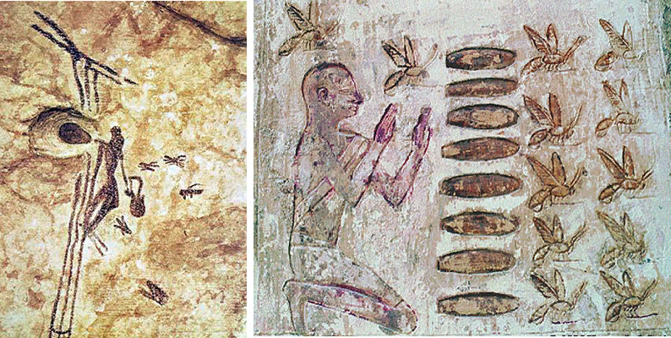

Палеонтологические и археологические исследования показали, что пчелы существовали уже в третичном периоде, то есть примерно за 56 миллионов лет до появления первобытного человека.

На основании сохранившихся памятников древней культуры можно предположить, что первобытный человек охотился за медом как за вкусным и питательным продуктом. Наиболее древний памятник, изображающий добычу меда человеком, найден возле Валенсии (Испания), и он относится к каменному веку. На камне сохранилось изображение человека в окружении пчел, извлекающего мед. В египетских пирамидах были найдены сведения об использовании меда как продукта питания и лечебного средства.

В самом древнем медицинском папирусе, написанном 3500 лет назад, уже указывалось, что мед хорошо принимать в виде лекарства при ранах, «чтобы вызвать мочеиспускание» и «как средство для облегчения желудка». В этом же папирусе находятся описания изнурительных заболеваний («ухет» и «заноройд» — особые виды опухолей), для лечения которых применялись лекарства, содержащие мед, а также примочки из меда. В другом древнеегипетском медицинском папирусе приводится много интересных сведений о лечении ран медом.

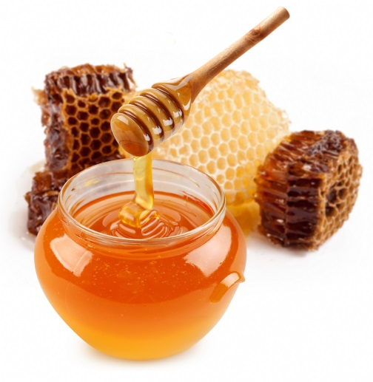В Древнем Риме жители использовали пчелиный продукт в качестве оплаты. Римляне рассчитывались этим средством за продукты, выплачивали с его помощью штрафы.

В Древнем Египте мед использовали для бальзамирования.

В Древней Греции бессмертие богов объясняли тем, что они питались амброзией, состоящей из меда, молока и нектара.

В античности мед был символом поэтического гения, красноречия и мудрости.

Великие мыслители древности Пифагор, Гиппократ, Аристотель и др., считали, что употребление меда способствует продлению человеческой жизни. Гиппократ не только широко использовал мед как лекарство, но и ежедневно питался им сам и дожил до 109 лет. А в тот период люди не жили больше 40 – 50 лет.

Мед был одним из основных компонентов средств по уходу за лицом, телом и волосами Клеопатры, о красоте которой слагали легенды.

Удивляет сохранность мёда на протяжении длительного времени. При этом его полезные свойства не теряются. Амфору с медом археологи обнаружили после вскрытия гробницы Тутанхамона. Несмотря на долгий срок хранения, полезные, вкусовые качества сладкого продукта остались сохранными

В 911 году киевский князь Олег заключил с греческим императором торговый договор, по которому главными продуктами вывоза из Руси в Грецию были мед и воск.

До отмены крепостного права в России в виде оброка крестьяне должны были отдавать мед.

Добывание меда — старинный славянский промысел. Он назывался бортничеством, а люди, занимавшиеся им — бортниками.

Надо заметить, что особой славой на Руси пользовались монастырские меды, а сами монастыри были наиболее крупными их производителями. Особенно возросла роль монастырей в производстве медов после того, как в XV веке великий князь Московский Василий III запретил их варить свободно, отдав этот выгодный промысел в руки государства  церкви.

Мед оставался самым любимым напитком русских вплоть до конца XVII века. (В эпоху Петра I меды уходят на второй план, а их место занимают заморские вина и водки).

Кстати, все знают, что означает выражение "медовый месяц", а вот откуда оно пошло, известно далеко не каждому. В древности существовал обычай, в соответствии с которым для вступающих в брак специально варилась слабоалкогольная медовуха. Молодые пили ее не только на свадебном пиру, но и 30 дней после него. Никаких других более крепких напитков пить не дозволялось. Отсюда и пошло выражение "медовый месяц".

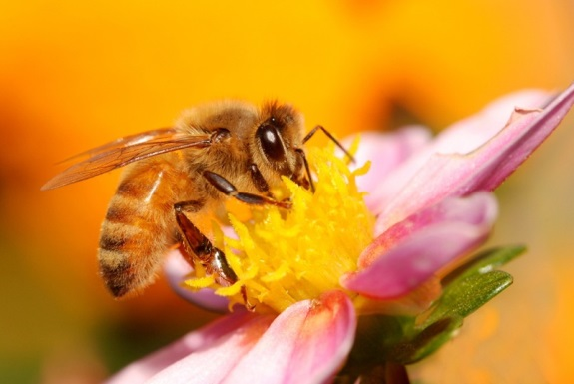Самым дорогим мёдом в мире считается медицинский мёд «Life Mel» из Израиля. Его стоимость составляет около 42 фунтов стерлингов за баночку весом 120 грамм. Уникальный состав этого меда эффективно бороться с различными иммунными проблемами и анемией, свести к минимуму тяжелые последствия химиотерапии у больных онкологией. Медоносных пчел выдерживают на диете из смеси элеутерококка, эхинацеи, «кошачьего когтя» и еще нескольких растений, обладающих сильными целебными и иммуностимулирующими свойствами.

Существует ядовитый мед. Как не удивительно, этот продукт пчеловодства может существовать в природе в ядовитой форме. Причиной появления токсичного, пьяного меда является сбор пыльцы с растений, которые считаются ядовитыми (определенные виды вереска, багульника, азалия). При употреблении большого количества такого продукта у человека наблюдается тошнота, диарея, головокружение, повышение температуры, головные боли.

В мире существует несколько музеев меда и пчеловодства.

